Решења задатака за окружно такмичење ученика срењих школа из физике-I разред
6. април 2002.

1.а) У односу на посматрача на обали брзине чамаца су $u_{1}=v_{1}−u$ (1п) и $u_{2}=v_{2}−u$ (1п), где је $u$ брзина реке. Први чамац стигне у друго место за време $t_{1}=l/2u_{1}+l/2u_{2}$$=l(u_{1}+u_{2})/2u_{1}u_{2}$, тј. $t_{1}=l(v_{1}+v_{2}−2u)/2(v_{1}−u)(v_{2}−u)$ (4п). Нека је $t_{2}$ укупно време кретања другог чамца. За време $t_{2}/2$ други чамац пређе пут $s$ брзином $u_{1}$, а за наредно $t_{2}/2$ пређе пут $l−s$ брзином $u_{2}$, тако да је $s=u_{1}t_{2}/2$ (2п) и
$l−s=u_{2}t_{2}/2$ (2п). Одатле следи да је $t_{2}=2l/(u_{1}+u_{2})=2l/(v_{1}+v_{2}−2u)$ (2п).
б) Лако се може показати да је $Δt=t_{1}−t_{2}=l(v_{1}−v_{2})^{2}/2(v_{1}−u)(v_{2}−u)(v_{1}+v_{2}−2u)$, (4п), а како су у овом изразу и бројилац и именилац већи од нуле, то је $Δt$>0, па је $t_{2}$<$t_{1}$, одакле следи да други чамац пре стигне у друго место (4п).
Напомена: прихватити и графичка решења са образложењем.

2. Промена силе $F$ у току времена је линеарна и може се изразити помоћу $F=\text{kt}$ (2п) где је $k$коефицијент правца праве $F=f(t)$. Коефицијент правца се добија помоћу графика са слике $F(t=0)=0$; $F(t=1)=1$; $F(t=2)=2$, па је $k$=1 $\text{kN}/s$ (3п). Површина испод праве $F=f(t)$ је $\text{Ft}/2$ (3п) и она је бројно једнака импулсу $p=\text{mv}$ (2п), па је $t=\sqrt{2\text{mv}/k}$=10 $s$ (5п).

3. Кретање куглице је исто као када би се са висине $H$=50 $m$ куглица бацила вертикално навише почетном брзином $v_{0}^{'}=v_{0}+v$=$\text{15}m/s$ (4п) у односу на земљу. Максимална висина коју ће куглица да достигне је $H_{\text{max}}=H+v_{0}^{}/2g$=$\text{61},5m$ (4п). Време потребно да бачена куглица падне на земљу је $t=v_{0}^{'}/g+\sqrt{2H_{\text{max}}/g}$=5,07 $s$ (6п). Средња брзина куглице је $\bar{v}=\left(2H_{\text{max}}−H\right)/t$=14,4 $m/s$ (6п).

4. Пошто је систем у равнотежи нема ни транслаторног ни ротационог кретања котурова (3п), а интензитети сила (види слику 4) задовољавају следеће једначине: $0=\text{Mg}−N_{1}$ (3п); $0=\text{mg}+N_{1}−2T_{1}$ (3п); $0=\text{mg}+T_{1}−2T_{2}$ (3п) и $F=T_{2}$(3п). Решавањем ове четири једначине добијамо $F=g\left(M+3m\right)/4$ (5п).

5. Брзина највише тачке лопте у односу на земљу је $v_{n}=v+ωR$ (5п), где су $v$ брзина центра масе, а $ω$ угаона брзина лопте. Пошто се лопта котрља без клизања, брзина тачке којом додирује шину је нула, па је $0=v−ωr$ (5п), тј. $ω=v/r$ (2п), а $r$ је растојање од додирне тачке лопте и шине до осе ротације лопте. Из претходних релација добијамо $v=v_{n}/(1+R/r)$ (5п), а са слике 5 видимо да је $r=\sqrt{R^{2}−d^{2}/4}$ (3п), па се добија да је брзина центра масе лопте $v$=0,12 $m/s$ (3п). Лопта ће растојање $s$=10$m$ прећи за $t=s/v$=83 $s$ (2п).
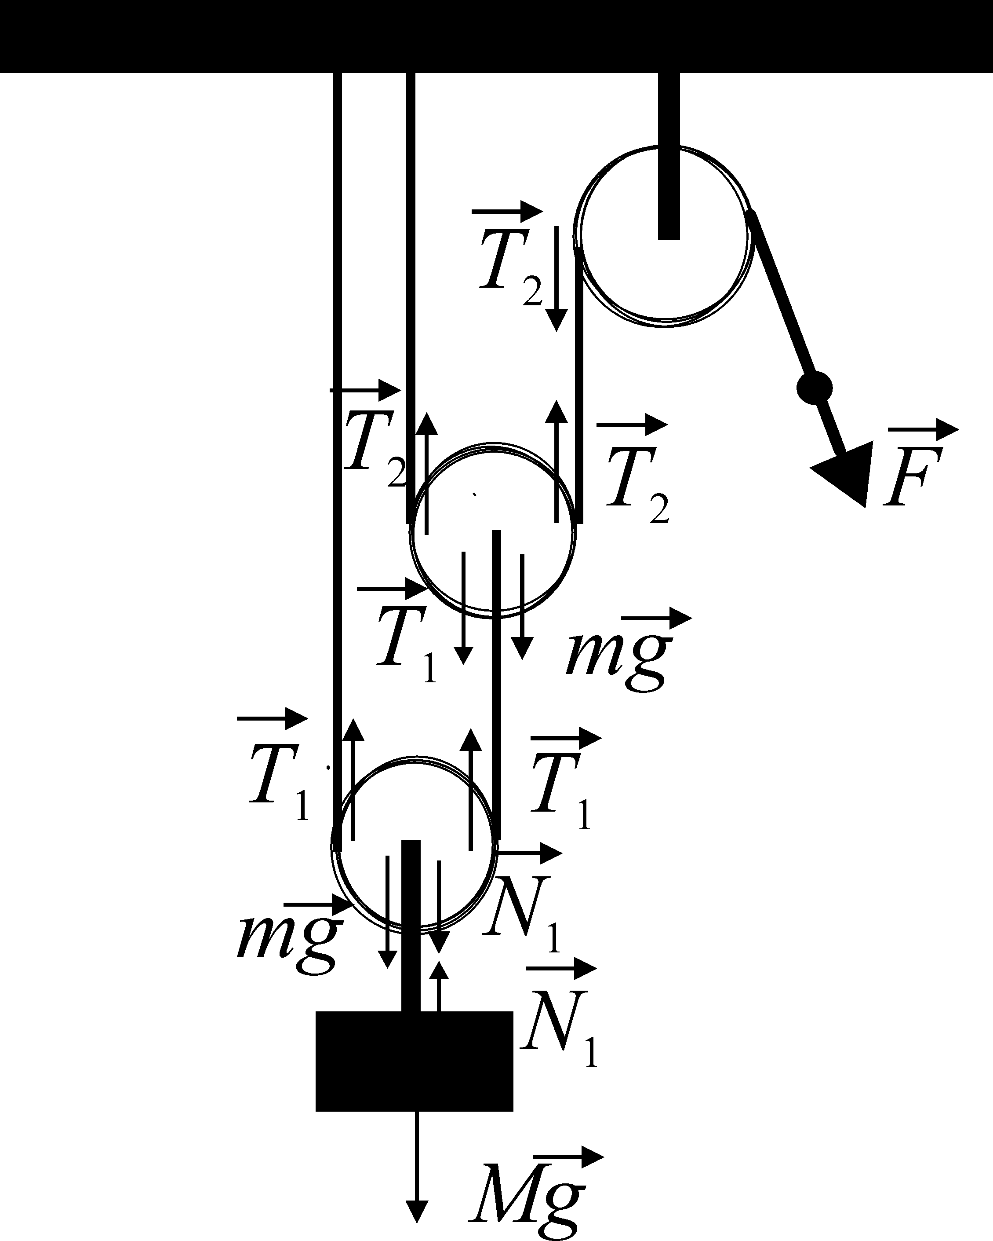
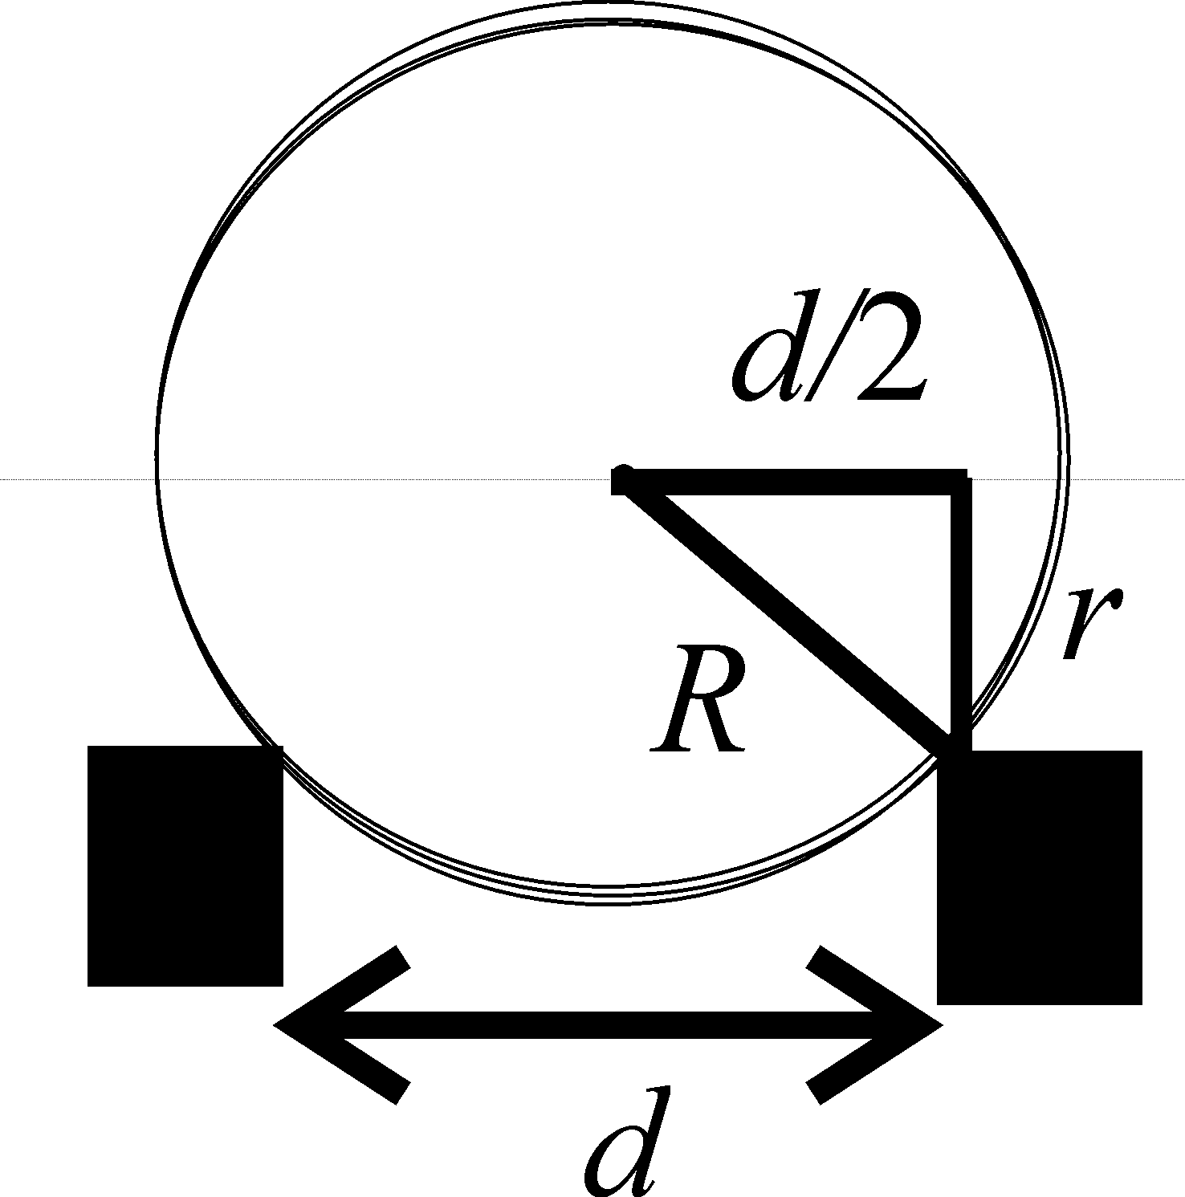

Слика 4 Слика 5

